退换货与售后政策手册
适用店铺：星辰服饰旗舰店 2026 春夏全系商品
生效日期：2026 年 3 月 1 日

一、七天无理由退换
- 自签收之日起 7 个自然日内，商品完好、吊牌与防拆扣完整、不影响二次销售，可申请无理由退换。
- 退换商品需保持未洗涤、未穿着、无香水味、无化妆品残留，原包装与赠品一并寄回。
- 定制类商品（定制西装、刺绣姓名、改裤长、改袖长）不支持七天无理由退换。
- 真丝、羊绒等娇贵面料：未洗涤、未穿着方可申请无理由退换；已洗涤的真丝衬衫不支持退换，质量问题除外。
- 内衣、袜子、泳装等贴身衣物，非质量问题不支持退换。
特别提示：真丝衬衫洗过之后不能以“不喜欢”“不合适”为由退货；若出现脱丝、染色不均等质量问题，可在 30 天内申请质检。

二、质量问题处理
- 自签收之日起 30 天内，出现开线、破洞、明显色差、起球、拉链损坏等问题，可申请质量售后。
- 质量问题退换货的往返运费由商家承担；非质量问题由买家承担寄回运费。
- 申请时需提供商品整体图、瑕疵细节图和吊牌照片，必要时按客服指引拍摄视频。
- 质检结果以品牌售后中心或第三方检测机构结论为准；确认质量问题后可退换或按比例补偿。

三、换货规则
- 7 天内可申请同款换尺码或换颜色，库存不足时可转为退款。
- 质量问题换货免费；非质量问题换货需承担 10 元基础换货运费，偏远地区按实际运费补差。
- 换货商品寄回并验收后，新商品在 48 小时内发出；大促期间顺延至 72 小时。

四、退款时效
- 仓库签收并验收通过后，退款审核通常在 24 小时内完成。
- 原路退回：微信 / 支付宝 1-3 个工作日到账；银行卡 3-7 个工作日到账。
- 使用积分、优惠券的订单，退款时按实付金额退回；已使用积分按规则返还，优惠券是否返还以券面说明为准。

五、品类退换标准
商品类型 | 无理由时限 | 特殊要求 | 质量问题时限
常规女装 / 男装 | 7 天 | 吊牌完整、未洗涤 | 30 天
真丝 / 羊绒 | 7 天 | 未洗涤、未穿着 | 30 天
定制西装 | 不支持 | 量体确认后生产 | 30 天
内衣 / 袜子 / 泳装 | 不支持 | 质量问题除外 | 30 天
配饰 / 鞋包 | 7 天 | 不影响二次销售 | 30 天

六、售后流程图
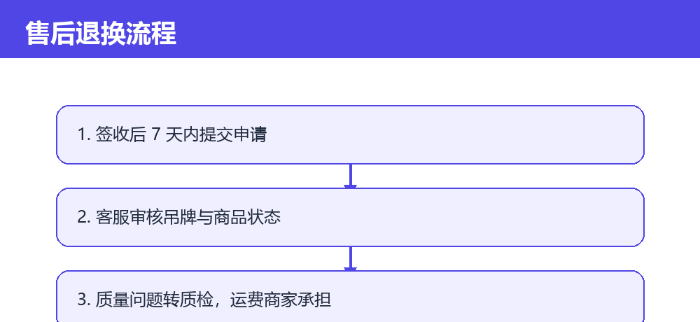
图注：售后申请统一从订单页发起，客服将在 2 小时内首次响应。

